Noix de Saint-Jacques aux épinards
Saint-Jacques · 2 personnes
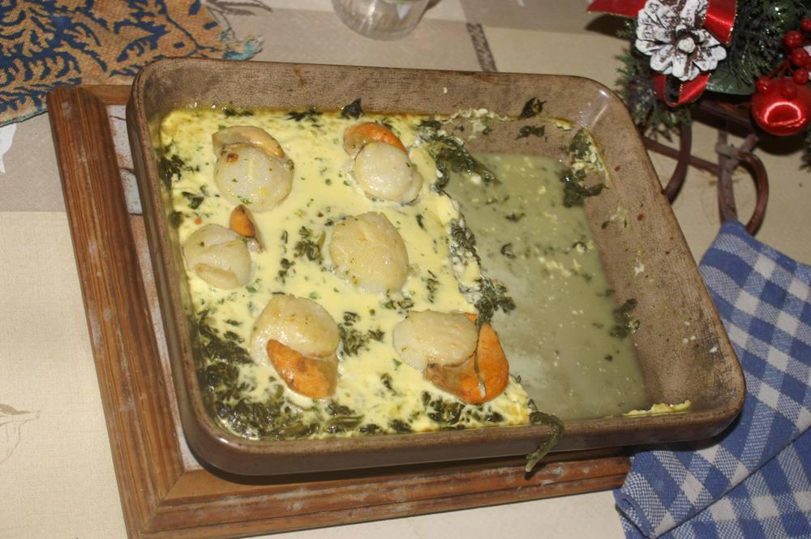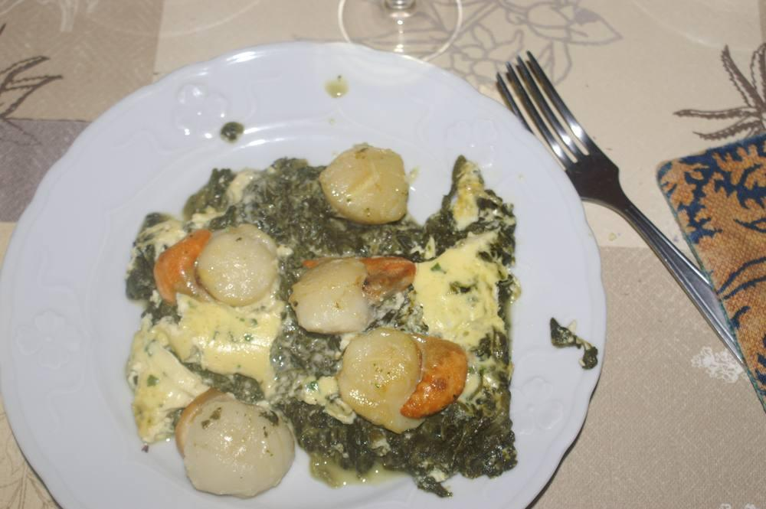

Ingrédients
- 500 g d’épinards surgelés
- 400 g de noix de Saint-Jacques fraîches
- 25 cl de crème fraîche liquide
- 3 jaunes d’œufs
- 15 cl de vin blanc
- 1 c. à soupe d’huile d’olive
- Ciboulette
- Sel, poivre

Préparation
1. Faire décongeler les épinards au réfrigérateur la veille avant de se coucher.
2. Dans une poêle, faire cuire 5 minutes à feu vif les noix de Saint-Jacques dans le vin blanc et l’huile d’olive.
3. Fouettez dans un saladier le reste de crème fraîche, les jaunes d’œufs, la ciboulette hachée, le sel et le poivre. Ajoutez 2 cuillères à soupe de jus de cuisson des noix.
4. Disposez les épinards dans un plat à four, versez dessus les noix de Saint-Jacques et nappez avec la préparation aux œufs.
5. Enfournez pour 20 min à four chaud (180°) et servez dès la sortie du four.

Notes
– Repas de Noël 2023, Foix.

